**1897H0601**

2024

AVALIAÇÃO INTERMEDIÁRIA

Secretaria de Estado de Educação de Minas Gerais

HISTÓRIA E GEOGRAFIA

6º ano do Ensino Fundamental

C ADERN O





Nome da Escola

**H060 1**

Nome do(a) estudante

Data de Nascimento do(a) estudante Turma Turno

|  |  |  |  |
| --- | --- | --- | --- |
|  |  |  |  |

**Atenção!** Transcreva as respostas do teste na área abaixo.

|  |  |  |  |  |
| --- | --- | --- | --- | --- |
| **01** | A | B | C | D |
| **02** | A | B | C | D |
| **03** | A | B | C | D |
| **04** | A | B | C | D |
| **05** | A | B | C | D |
| **06** | A | B | C | D |
| **07** | A | B | C | D |

|  |  |  |  |  |
| --- | --- | --- | --- | --- |
| **08** | A | B | C | D |
| **09** | A | B | C | D |
| **10** | A | B | C | D |
| **11** | A | B | C | D |
| **12** | A | B | C | D |
| **13** | A | B | C | D |
| **14** | A | B | C | D |

|  |  |  |  |  |
| --- | --- | --- | --- | --- |
| **15** | A | B | C | D |
| **16** | A | B | C | D |
| **17** | A | B | C | D |
| **18** | A | B | C | D |
| **19** | A | B | C | D |
| **20** | A | B | C | D |
| **21** | A | B | C | D |

|  |  |  |  |  |
| --- | --- | --- | --- | --- |
| **22** | A | B | C | D |
| **23** | A | B | C | D |
| **24** | A | B | C | D |
| **25** | A | B | C | D |
| **26** | A | B | C | D |

6357256532

1. (H00057339) **Leia o texto abaixo.**

O grande feito dos sumérios foi a criação da primeira forma de escrita da humanidade, conhecida como cuneiforme. Ela consistia em uma escrita pictográfica, ou seja, símbolos que representavam palavras [...].

A escrita cuneiforme foi desenvolvida por volta de 3000 a.C. e foi criada com o objetivo de manter um controle sobre questões que envolviam principalmente a contabilidade do palácio, o controle de entrada e saída de mercadorias do comércio e da produção agrícola. Os povos mesopotâmicos posteriores aos sumérios apropriaram-se da escrita cuneiforme.

SILVA, Daniel Neves. *Sumérios.* Escola Kids. Disponível em: https://meulink.fit/xjdQxApZwVzgVOr. Acesso em: 25 mar. 2024.

Adaptado para fins didáticos. Fragmento.

De acordo com esse texto, na Antiguidade, a invenção da escrita

1. expandiu a educação nas escolas.
2. facilitou o registro de diferentes informações.
3. impôs um meio de comunicação entre sociedades.
4. prejudicou a organização econômica.
5. (H060831F5) **Leia o texto abaixo.**

Na Grécia do Período Clássico, os escravos, cuja condição variava segundo a região e sistema político-social dominante (como Atenas e Esparta, por exemplo), tinham sobretudo a obrigação de cumprir tarefas relacionadas com a casa do senhor, desempenhando além disso funções econômicas.

Este sistema revelou-se extremamente proveitoso, uma vez que, livres dos encargos quotidianos, os cidadãos podiam ocupar-se do cultivo das artes sociais, políticas e intelectuais.

Contudo, e apesar de terem sido contemplados pelas leis, os escravos eram considerados apenas habitantes da cidade e não cidadãos, não sendo, portanto, abrangidos pelos direitos e regalias destes últimos. [...]

ESCRAVOS na Grécia Antiga. *Porto Editora*, s.d. Disponível em: <https://bit.ly/3UunVZ8>. Acesso em: 12 abr. 2023. Adaptado para fins

didáticos. Fragmento.

Esse texto destaca que os trabalhadores na Grécia Antiga

1. eram originários das mesmas culturas.
2. possuíam a garantia da igualdade social.
3. prestavam serviços a povos estrangeiros.
4. tinham a participação política limitada.
5. (H060274I7) **Observe a imagem abaixo.**

# Feudo no período medieval

Disponível em: <https://bit.ly/3xOFXIK>. Acesso em: 13 ago. 2021.

Com base nessa imagem, na Idade Média, o trabalho era caracterizado pela

1. colaboração servil na realização das tarefas militares.
2. exclusividade dos servos na realização das atividades braçais.
3. parceria católica com senhores feudais no cotidiano produtivo.
4. propriedade coletiva dos meios de produção.
5. (G060590F5) **Leia o texto abaixo.**

O famoso mineirês já inspirou muita gente, escritores, blogueiros, autores de novelas, dentre outros. Existe até um guia que explica o significado de algumas expressões do mineiro. Além de diferentes palavras, o mineiro também utiliza muito o diminutivo. Quem nunca escutou um ‘cafézin’, ‘rapidin’, ‘docin’? E não podemos esquecer a famosa junção de palavras, ‘sápassado’, ‘lidileite’, ‘denduforno’, dentre outras que precisam de uma atenção maior para compreender. Entre variações do sotaque em diferentes municípios, existem algumas expressões que não são conhecidas em outros estados, como, por exemplo ‘arreda’, um singelo jeito de falar para a pessoa afastar, chegar um pouco para o lado. Sem falar nas pequenas expressões tais como ‘nó, ni, nu’. Elas não remetem ao que se lê, e variam dependendo da situação que é utilizada. Na verdade, seria a diminuição da expressão “Nossa Senhora do Perpétuo Socorro”, ou de qualquer outra santa que comece com Nossa Senhora. [...]

Disponível em: <https://bit.ly/3KEjtCM>. Acesso em: 18 abr. 2023. Adaptado para fins didáticos. Fragmento.

Esse texto destaca aspectos relevantes do regionalismo mineiro que se expressa por meio da

1. arte.
2. culinária.
3. linguagem.
4. religião.
5. (G060557F5) **Observe a imagem abaixo.**

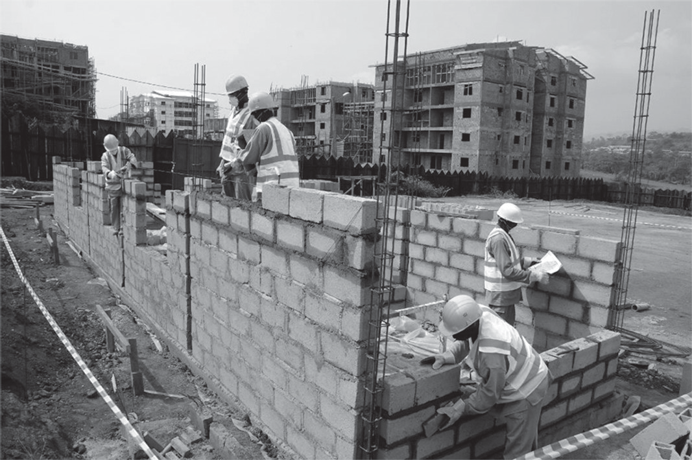

Disponível em: <https://meulink.fit/yDlZfpHvKiiUQlX>. Acesso em: 2 fev. 2023.

Nessa imagem, a transformação do espaço geográfico está ocorrendo por meio

1. da atividade turística.
2. da construção civil.
3. do cultivo agrícola.
4. do extrativismo mineral.
5. (G001417) **Leia o texto abaixo.**

[...] As inovações e tecnologias na produção de leite não param de crescer no país [...].

No manejo1 com os animais, como no momento da ordenha2, vem aumentando significativamente o uso de robôs. Ligados 24h por dia, 7 dias por semana, eles fazem a ordenha por demanda, ou seja, as vacas escolhem quando querem ser ordenhadas. Outro fato interessante, é que elas também buscam os robôs quando querem comer.

Além desses benefícios de cruzamento de informações [...], levamos em conta a qualidade de vida do animal: o uso de robôs tem menor agitação entre os animais, diminuindo assim o estresse. [...]

Com toda essa tecnologia, é possível rastrear o rebanho com exatidão e automatizar a fabricação e o fornecimento de ração com a leitura eletrônica. [...]

**\*Vocabulário:**

1manejo: trabalhar com.

2ordenha: ação de retirar leite de algum animal.

MOTA, Mika. *Inovações e tecnologias na produção de leite no Brasil*. Digital Agro, s.d. Disponível em: https://tinyurl.com/m9vvvtbt.

Acesso em: 10 nov. 2023. Fragmento.

De acordo com esse texto, o desenvolvimento tecnológico na atividade pecuária promove

1. um aumento na oferta de empregos.
2. um menor uso de pesticidas.
3. uma melhora na produtividade.
4. uma redução no processo de êxodo rural.
5. (H060377I7) **Observe a imagem e leia o texto abaixo.**

**Parte da *kleroterion*, a máquina usada para os sorteios**

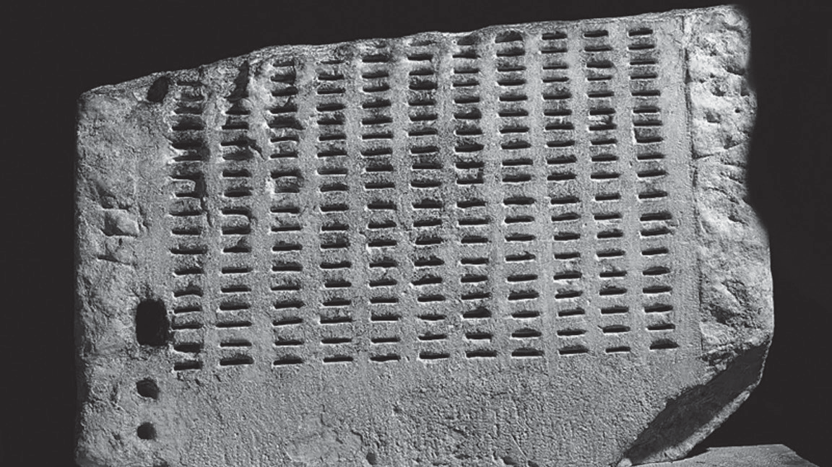

BBC. Disponível em: <https://bit.ly/3476CHs>. Acesso em: 25 jan. 2022.

[...] Essa máquina era composta por uma pedra com buracos no formato de linhas verticais, um tubo de madeira e algumas bolas.

Assim, os cidadãos elegíveis que se apresentavam para assumir determinadas posições entregavam fichas de bronze nos quais seus nomes estavam inscritos.

Essas fichas eram inseridas nos espaços da pedra. E, quando estavam todos preenchidos, as bolas pretas e brancas eram introduzidas no tubo, que terminava com um dispositivo acionado por uma manivela.

Toda vez que a manivela dava uma volta, uma bola saía. Se fosse preta, a primeira fila de cartões era retirada, o que significava que os cidadãos cujos nomes apareciam nelas não participariam naquela ocasião.

Se a bola era branca, a fila de fichas permanecia no lugar, e assim era selecionado o primeiro grupo de eleitos.

E então a seleção continuava. [...]

Disponível em: <https://bbc.in/3G1tkOL>. Acesso em: 25 jan. 2022. Fragmento.

Essa imagem e esse texto referem-se a uma fonte histórica da Grécia Antiga, relacionada à memória

1. da cultura militar.
2. da vida privada.
3. das atividades produtivas.
4. dos valores democráticos.
5. (H060830F5) **Leia o texto abaixo.**

[...] ainda que os servos não fossem vendidos, estavam obrigados por toda a vida a entregarem produtos e prestarem serviços a seus senhores. Além disso, não eram proprietários das terras em que trabalhavam, pois estas lhes eram “emprestadas” pelos senhores. A servidão era transmitida dos pais para os filhos, assim como os títulos de nobreza também eram hereditários. [...]

MACHADO, Fernanda. Feudalismo – Servidão, impostos, taxas, suserania e vassalagem. *UOL Educação*, s.d. Disponível em:

<https://bit.ly/41nHHb7>. Acesso em: 12 abr. 2023. Fragmento.

Com base nesse texto, o Período Medieval foi caracterizado pela

1. aliança política entre as classes sociais.
2. ausência de cidadania dos servos.
3. criação de privilégios políticos aos servos.
4. valorização do trabalho na sociedade.
5. 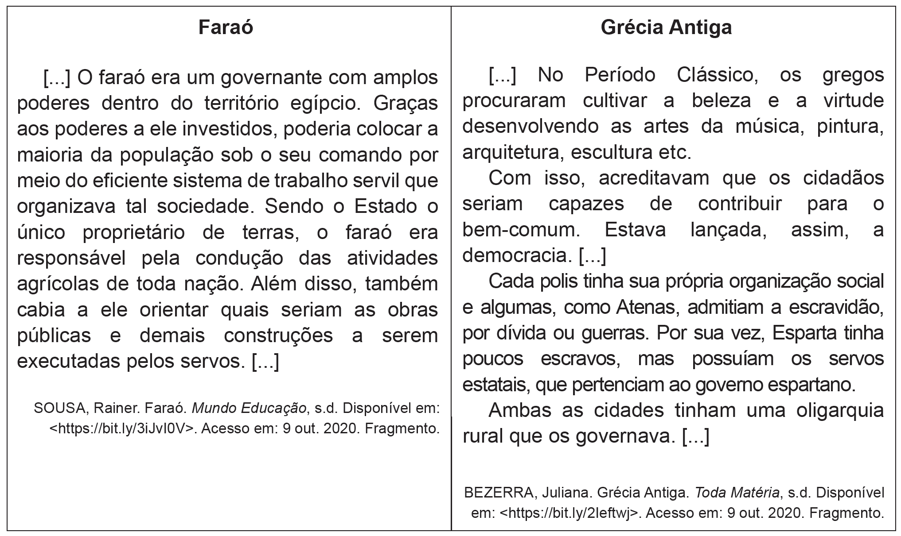(H060134I7) **Leia os textos abaixo.**

Esses textos retratam duas formas de governo que existiram em uma mesma época e eram

1. diferentes na maneira com que os territórios eram administrados.
2. diferentes nas maneiras de exercer a democracia existente nesses governos.
3. semelhantes na presença de uma teocracia que orientava esses governos.
4. semelhantes na utilização dos servos para práticas políticas.
5. (G060583F5) **Observe a imagem abaixo.**

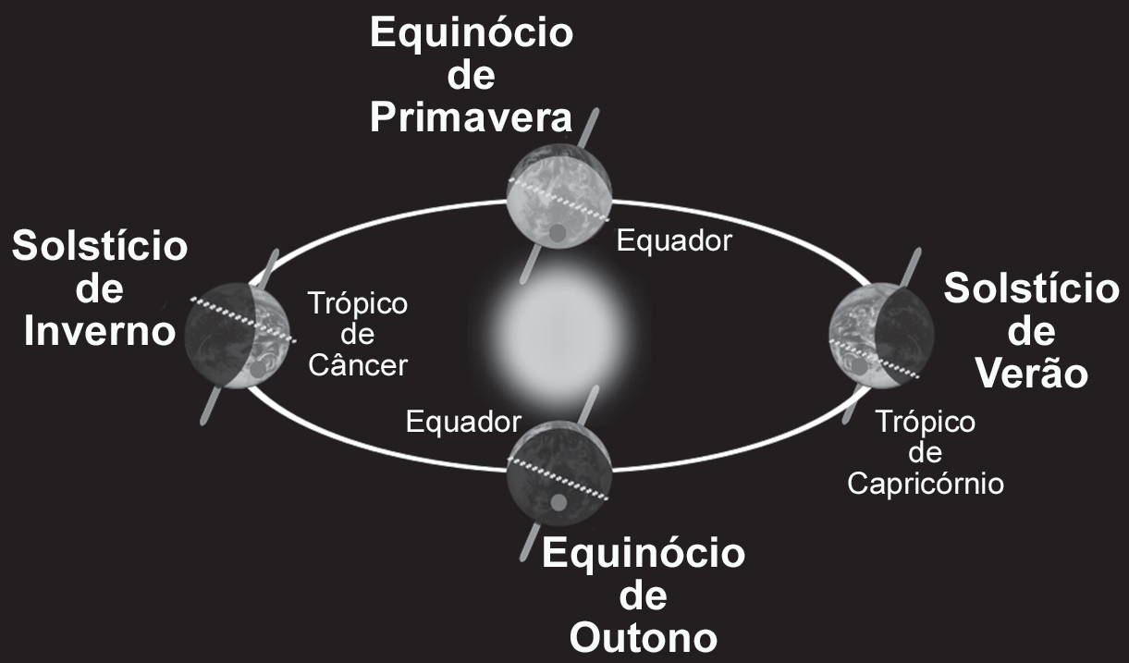

Disponível em: <https://bit.ly/3mBjnng>. Acesso em: 12 abr. 2023. Adaptado para fins didáticos.

Com base nessa imagem, o movimento de translação do planeta Terra promove

1. a alteração das fases lunares.
2. a variação das estações climáticas.
3. o fenômeno dos terremotos.
4. o processo de aquecimento global.
5. (G060585F5) **Leia o texto abaixo.**

A paisagem de um rio O artista desenhou, Água clara e corrente Tudo isto observou.

Tinha árvore florida Borboleta e beija-flor,

Os peixes nadavam em bando A garça também pousou.

O brilho vinha do Sol O jabuti aproveitou, Foi em cima da pedra

Que no quadro ele ficou.

A noite foi chegando O artista retornou, Para casa foi alegre

Com o quadro que pintou.

Disponível em: <https://bit.ly/43zgfci>. Acesso em: 18 abr. 2023. Adaptado para fins didáticos.

De acordo com esse texto, o artista pintou uma paisagem

1. agrária.
2. industrial.
3. natural.
4. urbana.
5. (G060596F5) **Leia o texto abaixo.**

A Revolução Verde é um conceito criado para se referir ao desenvolvimento de técnicas na produção dos negócios agrícolas.

Basicamente, as transformações foram percebidas no uso de maquinários no campo e na utilização de adubos químicos, inseticidas, herbicidas e sementes transgênicas. [...]

Além disso, desenvolveram-se fertilizantes e técnicas de preparo da lavoura, deixando, consequentemente, as sementes e os solos mais fortes e adaptáveis às mais variadas condições de clima.

Isso só foi possível devido ao avanço em pesquisas envolvendo biotecnologia.

Devido ao grande conhecimento técnico avançado, essas inovações foram ganhando cada vez mais espaço e adeptos entre a comunidade científica e os produtores rurais. [...]

Disponível em: <https://bit.ly/3mFcfGN>. Acesso em: 19 abr. 2023. Fragmento.

De acordo com esse texto, a Revolução Verde foi um processo que transformou o espaço rural ao

1. aumentar a população do campo.
2. melhorar a produtividade do campo.
3. preservar o meio ambiente.
4. valorizar o pequeno agricultor.

A necrópole de Saqqara, a cerca de 25 quilômetros de Cairo, no Egito, tem sido alvo de escavações desde 2018. E é lá que, recentemente, [...] encontraram 250 sarcófagos e cerca de 150 estatuetas de bronze. A descoberta foi divulgada [...] pelo Ministério do Turismo e Antiguidades do país.

Os sarcófagos de madeira pintada ainda estavam selados e guardam múmias bem preservadas. Assim como o restante dos artefatos encontrados, eles datam de cerca de 2,5 mil anos atrás – no chamado Período Tardio do Antigo Egito. É a primeira vez que objetos dessa época são encontrados em Saqqara. [...]

Disponível em: <https://bit.ly/3ZWTTP6>. Acesso em: 11 abr. 2023. Fragmento.

Em relação ao Egito Antigo, esse texto destaca a descoberta de fontes históricas

1. arqueológicas.
2. arquitetônicas.
3. bibliográficas.
4. fotográficas.

14) (H060815F5) **Observe a imagem abaixo.**

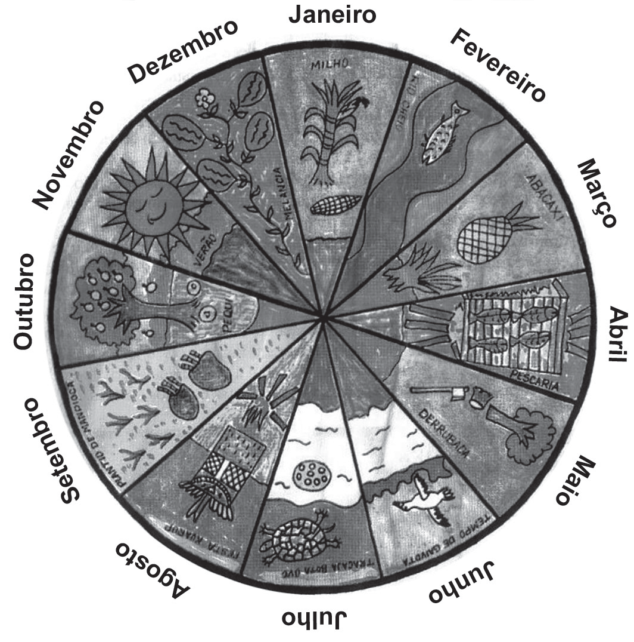

Disponível em: <https://bit.ly/3ZVieEN>. Acesso em: 11 abr. 2023. Adaptado para fins didáticos.

Com base nessa imagem, que retrata o calendário de um povo indígena do Xingu, a marcação do tempo desse povo é orientada

1. pela organização do governo.
2. pelas atividades comerciais.
3. pelo contato com a natureza.
4. pelos confrontos militares.

[...] Um estudo interdisciplinar publicado na revista *Nature Ecology & Evolution* [...] apresentou algumas teorias que explicam como a face do homem ganhou as características que o diferenciam de qualquer outro hominídeo que já passou pelo planeta. [...]

William Kimbel [...] explica que, depois que os ancestrais ficaram sobre duas pernas e começaram a andar eretos, há pelo menos 4,5 milhões de anos, a estrutura esquelética dos bípedes já estava muito bem formada [...]. Mudanças no crânio e nos dentes, porém, demoraram bem mais tempo, até que o rosto do homem moderno fosse moldado. “Fatores primordiais na mudança de estrutura da face incluem um cérebro em crescimento e adaptações às demandas respiratórias e energéticas. Mas o mais importante é que as mudanças na mandíbula, nos dentes e na face responderam às alterações na dieta e no comportamento alimentar. Nós somos, ou evoluímos para ser, o que comemos, literalmente”, observa Kimbel. [...]

OLIVETO, Paloma. Mudanças na face humana resultam de alterações climáticas e até sociais. *Estado de Minas*, 2019. Disponível em:

<https://bit.ly/3UpcUbP>. Acesso em: 11 abr. 2023. Adaptado para fins didáticos. Fragmento.

Em relação ao surgimento da espécie humana, esse texto destaca uma hipótese baseada em fundamentos

1. científicos.
2. filosóficos.
3. mitológicos.
4. religiosos.
5. (G040317F5) **Observe a imagem abaixo.**

# Comunidades Tradicionais: Caiçaras

Disponível em: <https://bit.ly/3KN05oH>. Acesso em: 2 mar. 2023.

Essa imagem ilustra qual característica essencial para a manutenção do modo de vida dos povos caiçaras?

1. A adaptação ao clima seco do interior do território brasileiro.
2. A atividade pesqueira como principal fonte de renda.
3. O desmatamento de florestas para a extração de madeira.
4. O uso de avançadas tecnologias na produção agrícola.
5. (G060591F5) **Observe as imagens abaixo.**

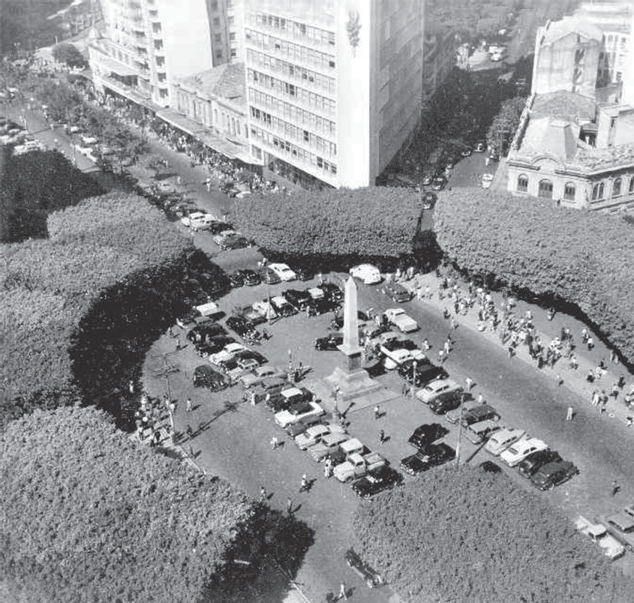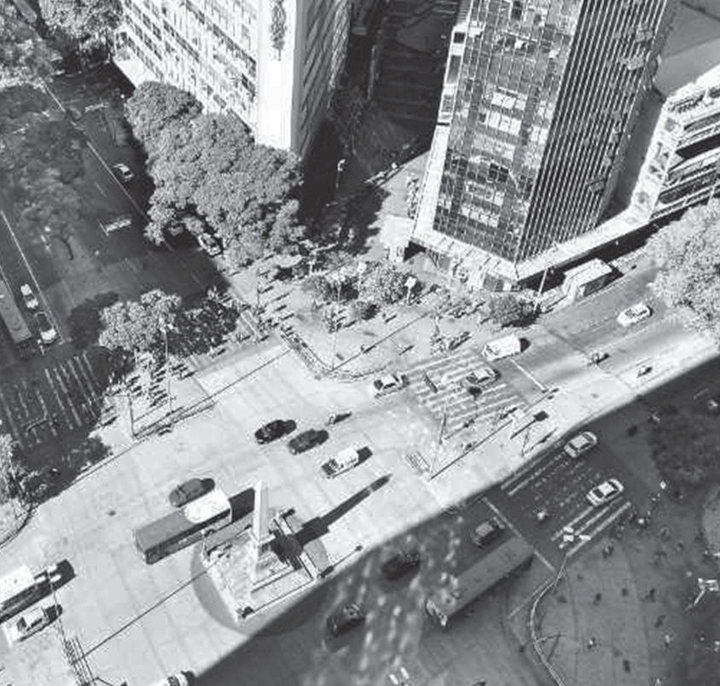

Disponível em: <https://bit.ly/3oosZCD>. Acesso em: 18 abr. 2023.

Adaptado para fins didáticos.

**Praça Sete – Belo Horizonte, Minas Gerais atualmente**

Disponível em: <https://bit.ly/3L9esDx>. Acesso em: 18 abr. 2023.

**Praça Sete – Belo Horizonte, Minas Gerais em 1938**

Essas imagens retratam qual transformação na paisagem da Praça Sete, em Belo Horizonte, Minas Gerais?

1. Ampliação da área de lazer.
2. Diminuição das vias de trânsito.
3. Expansão de cultivos agrícolas.
4. Redução das áreas verdes.
5. (G060372I7) **Observe a imagem abaixo.**

# Alagamento em área urbana

Disponível em: <https://bit.ly/3p9chr0>. Acesso em: 15 jul. 2022.

A ocorrência do problema ambiental apresentado nessa imagem é intensificada por qual ação humana?

1. Pela contaminação da água com esgoto.
2. Pela emissão de gases poluentes no ar.
3. Pelo descarte incorreto de lixo em bueiros.
4. Pelo desperdício de água nas casas.
5. (H060836F5) **Leia o texto abaixo.**

[...] A presença da elite patrícia nos mais importantes cargos e decisões políticas romanas acabou promovendo uma situação de disputa entre eles e a classe plebeia. Encarregados de exercer atividades econômicas e militares, os plebeus organizaram várias revoltas em prol¹ de sua inserção política. Por meio desses levantes², conseguiram a formulação de novas leis e a implantação progressiva de um novo sistema de poder. Desse modo, o cenário político romano ganhou contornos ainda mais complexos. [...]

**\*Vocabulário:**

¹em prol: a favor.

²levantes: revoltas.

SOUSA, Rainer Gonçalves. Roma – Período Republicano. *Brasil Escola*, s.d. Disponível em: <https://bit.ly/2vQG34u>.

Acesso em: 13 abr. 2023. Adaptado para fins didáticos. Fragmento.

De acordo com esse texto, o Período Republicano da Roma Antiga ficou marcado

1. pela tensão entre diferentes setores sociais.
2. pela valorização social dos trabalhadores.
3. pelo conflito no interior das aristocracias.
4. pelo controle do governo pelos populares.
5. (H060832F5) **Leia o texto abaixo.**

[...] Cada pólis tinha sua própria organização social e algumas, como Atenas, admitiam a escravidão, por dívida ou guerras. Por sua vez, Esparta tinha poucos escravos, mas possuía os servos estatais, que pertenciam ao governo espartano.

Ambas as cidades tinham uma oligarquia rural que os governava. [...]

BEZERRA, Juliana. Grécia Antiga: sociedade, política, cultura e economia. *Toda Matéria*, s.d. Disponível em: <https://bit.ly/43E9q9A>.

Acesso em: 12 abr. 2023. Adaptado para fins didáticos. Fragmento.

Em relação à organização da Grécia Antiga, esse texto destaca a

1. atuação política dos trabalhadores.
2. influência política do catolicismo.
3. participação política estrangeira.
4. prática política descentralizada.
5. (H060820F5) **Observe a imagem abaixo.**

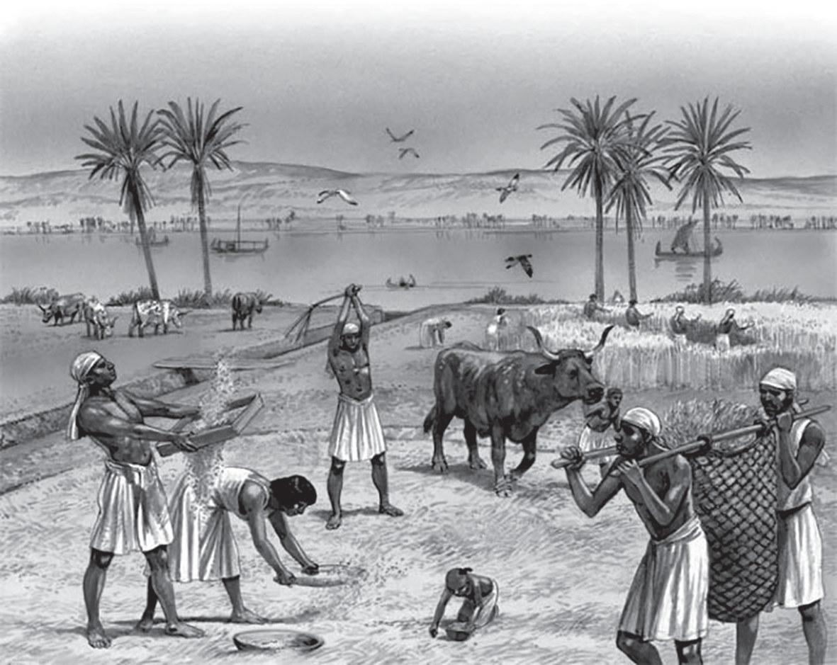

Disponível em: <https://bit.ly/417Ysr0>. Acesso em: 11 abr. 2023.

Com base nessa imagem, a sociedade do Egito Antigo se estruturou por meio da

1. atividade assalariada.
2. economia popular.
3. prática agrícola.
4. propriedade coletiva.
5. (H060819F5) **Leia o texto abaixo.**

[...] A sociedade asteca era diversa e consideravelmente hierarquizada, possuindo no auge do seu poder cerca de 11 milhões de pessoas. Os astecas exigiam tributos dos povos conquistados, e o pagamento poderia ser feito de diferentes maneiras [...].

As classes sociais entre os astecas eram muito bem identificadas a partir de direitos, privilégios e vestimentas. No topo da pirâmide social, estava o imperador, chamado de Huey Tlatoani e considerado um representante do deus supremo dos astecas, Tezcatlipoca. Os imperadores astecas viviam em uma condição extremamente luxuosa, mas também eram obrigados a prestar oferendas [...] aos deuses e deveriam demonstrar suas habilidades como guerreiros. [...]

SILVA, Daniel Neves. Astecas. *Brasil Escola*, s.d. Disponível em: <https://bit.ly/2B6B1E3>. Acesso em: 11 abr. 2023. Fragmento.

Com base nesse texto, o Império Asteca foi caracterizado

1. pela mobilidade social.
2. pela política teocrática.
3. pelo declínio militar.
4. pelo poder popular.
5. (G060586F5) **Leia o texto abaixo.**

Ainda pequeno na aldeia Na vivência com os irmãos, Plantar macaxeira, tirar lenha,

Comer peixe com pirão, É ensino, é educação. [...]

Aprender a colher o tento1 na mata, Fazer cocar de miriti2,

A juntar as penas que vêm das aves, Seguindo as orientações de Waimí3 [...]

Na aldeia é assim a educação Que desde séculos aprendi, Conviver com a natureza Sem agredir, nem exaurir4,

Se hoje no século XXI Tens a mata e a biodiversidade,

Nesse verde eu cresci E conheci sua bondade, Partilhar água e sombra,

Sem ver nisso tanta maldade. [...]

**\*Vocabulário:**

1tento: espécie de árvore cuja semente é colhida para o uso em artesanatos.

2miriti: palmeira típica de áreas alagadiças. 3Waimí: o vocábulo designa “Velha” no Guarani. 4exaurir: acabar, esgotar.

Disponível em: <https://bit.ly/3Ar30NL>. Acesso em: 18 abr. 2023. Adaptado para fins didáticos. Fragmento.

De acordo com esse texto, a relação dos povos indígenas com a natureza se estabelece por meio

1. de conhecimentos científicos.
2. de práticas sustentáveis.
3. do desenvolvimento urbano.
4. do interesse econômico.
5. (G001397) **Observe a imagem abaixo.**

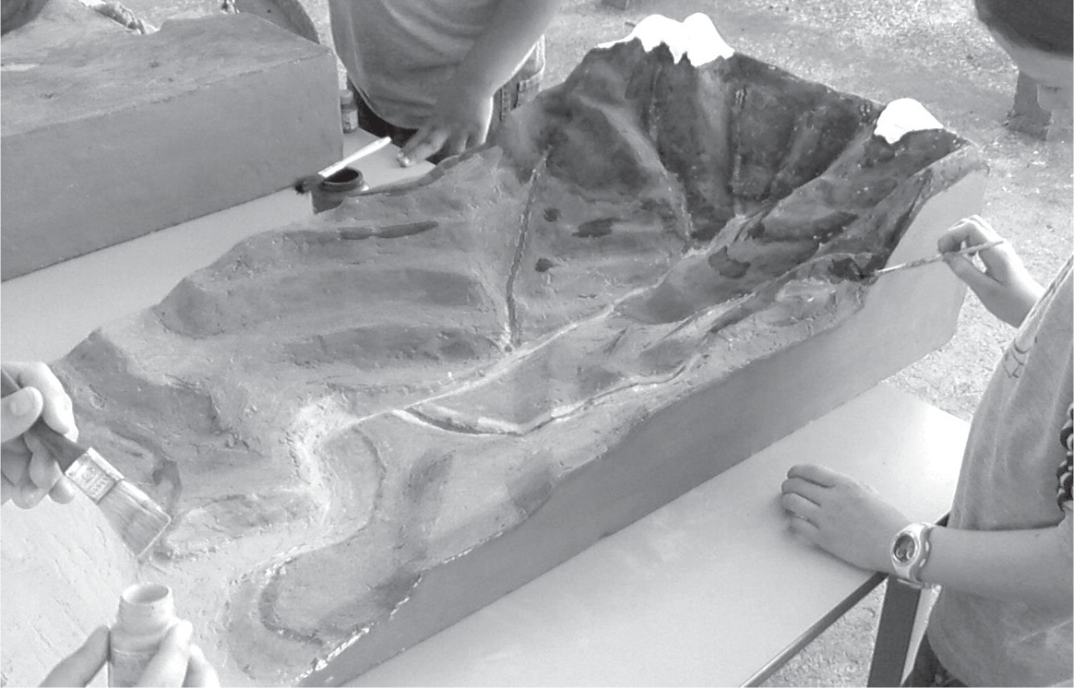

URBANCK, Luiz Fernando. *Maquete Bacia Hidrográfica*. 2013. Disponível em: https://rb.gy/qm3br2. Acesso em: 6 nov. 2023.

Com base nessa imagem, a maquete é um recurso cartográfico que permite

1. esboçar, em um papel, uma determinada área do espaço geográfico.
2. mapear, em tamanho real, os aspectos do espaço geográfico.
3. registrar, em um plano, os aspectos do espaço geográfico.
4. representar, de modo tridimensional, as características do espaço geográfico.
5. (G060589F5) **Observe o quadro abaixo.**

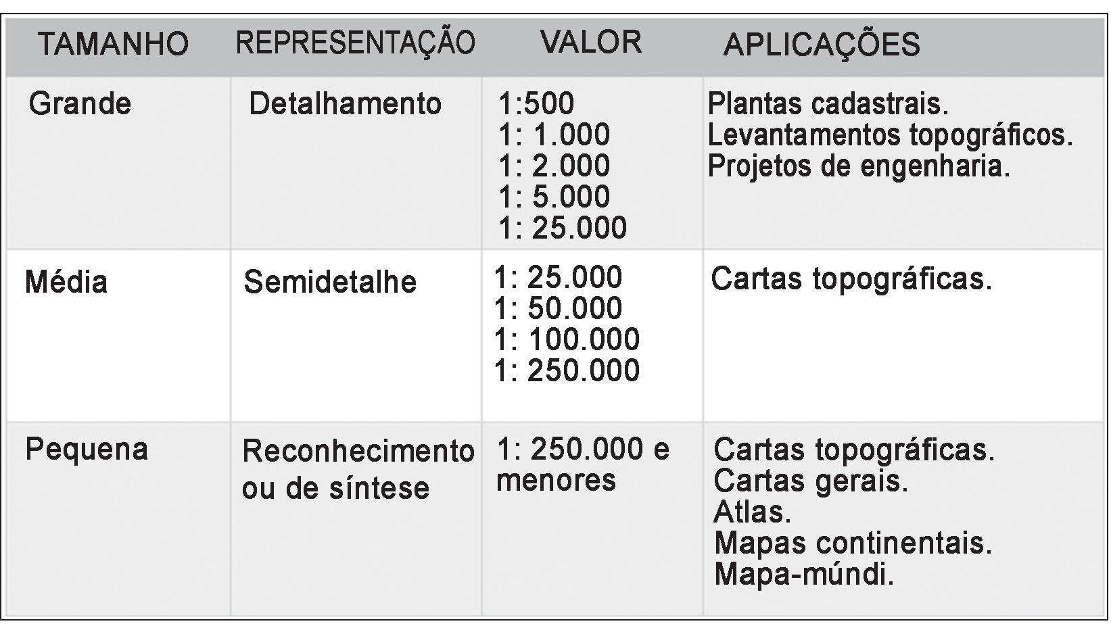

Disponível em: <https://bit.ly/41jltau>. Acesso em: 18 abr. 2023. Adaptado para fins didáticos.

Esse quadro apresenta detalhes referentes a qual elemento cartográfico?

1. Escala.
2. Legenda.
3. Orientação.
4. Projeção.
5. (G060582F5) **Leia o texto abaixo.**

A Terra é um planeta dinâmico e que realiza vários movimentos, e um destes movimentos que ela executa é o de “Rotação”. [...]

O sentido realizado pelo movimento de rotação é de oeste para leste, e o movimento aparente do Sol é de leste (nascente) para oeste (poente). [...]

Disponível em: <https://bit.ly/405aC2u>. Acesso em: 12 abr. 2023. Adaptado para fins didáticos. Fragmento.

O movimento terrestre, descrito nesse texto, é responsável por promover

1. a marcação de tempo de um ano.
2. as diferentes estações climáticas.
3. o distanciamento entre a Terra e o Sol.
4. os períodos dos dias e das noites.

